Муниципальное бюджетное общеобразовательное учреждение
«Тугустемирская средняя общеобразовательная школа»

Творческий проект
Набор деревянной посуды

Проект выполнил: ученик 10 класса Андриянов Александр.
Руководитель: учитель технологии Зайцев А.И.

Тугустемир 2012.

Содержание.

1. | Титульный лист. | 1 стр.
2. | Содержание | 2 стр.
3. | Выбор проекта и его обоснование. | 3 стр.
4. | Чертежи изделий. | 4-6 стр.
5. | Технология изготовления конфетницы | 7 стр.
6. | Технология изготовления блюдца. | 8 стр.
7. | Технология изготовления конфетницы | 9 стр.
8. | Экономический расчёт. | 10 стр.
9. | Экологическая и эстетическая оценка проекта. Реклама. | 11 стр.

Выбор проекта и его обоснование.

Близится мамин день рожденья! Я решил сделать ей подарок. Но этот подарок, как мне показалось, лучше всего сделать своими руками. Зная, что моя мама любит деревянную посуду, я на уроках технологии и кружке «Мастеровые ребята» решил выточить несколько изделий из древесины.
Принимаясь за работу, решил посмотреть какие виды деревянной посуды можно сделать. Поискали в интернете:
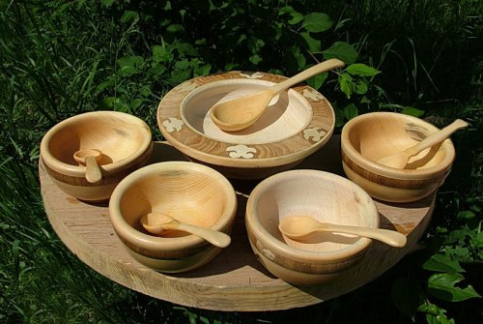 | 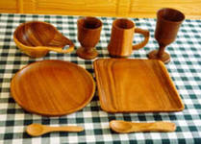
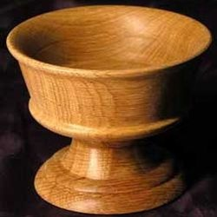

По мотивам увиденного, выбрал для себя изделия.
Технология изготовления конфетницы
Первым в серии мы делали конфетницу. Для этого заготовили 8 берёзовых и 8 дубовых заготовок размером 30*30*120 мм. Склеили их в шахматном порядке, так чтобы образовался куб размером 120*120*120 мм. Куб закрепили на планшайбе токарного станка по дереву. Далее вытачивали согласно заранее подготовленному эскизу. Для украшения выжгли на внешней стороне несколько линий. Много дополнительных украшений решили не делать, чтобы не оттенять природный рисунок естественного дерева. Выточенную конфетницу дважды пролакировали, для придания ей красивого внешнего вида и защиты от внешнего воздействия.

Технология изготовления блюдца.

Для изготовления блюдца взяли заготовку, состоящую из трех дубовых и двух березовых планок размером 30*30*155 мм, склеенных в шахматном порядке. Приклеили нашу заготовку к специальной деревянной основе, которую укрепили в патроне токарно-винторезного станка ТВ-6. Далее вытачивали согласно заранее подготовленному эскизу. Для вытачивания применяли галтельный резец. Выточенное изделие отшлифовали. Сняли заготовку со станка, вспомогательное основание откололи с помощью широкой стамески. Дно отшлифовали. Изделие покрыли двумя слоями лака ПФ-183.

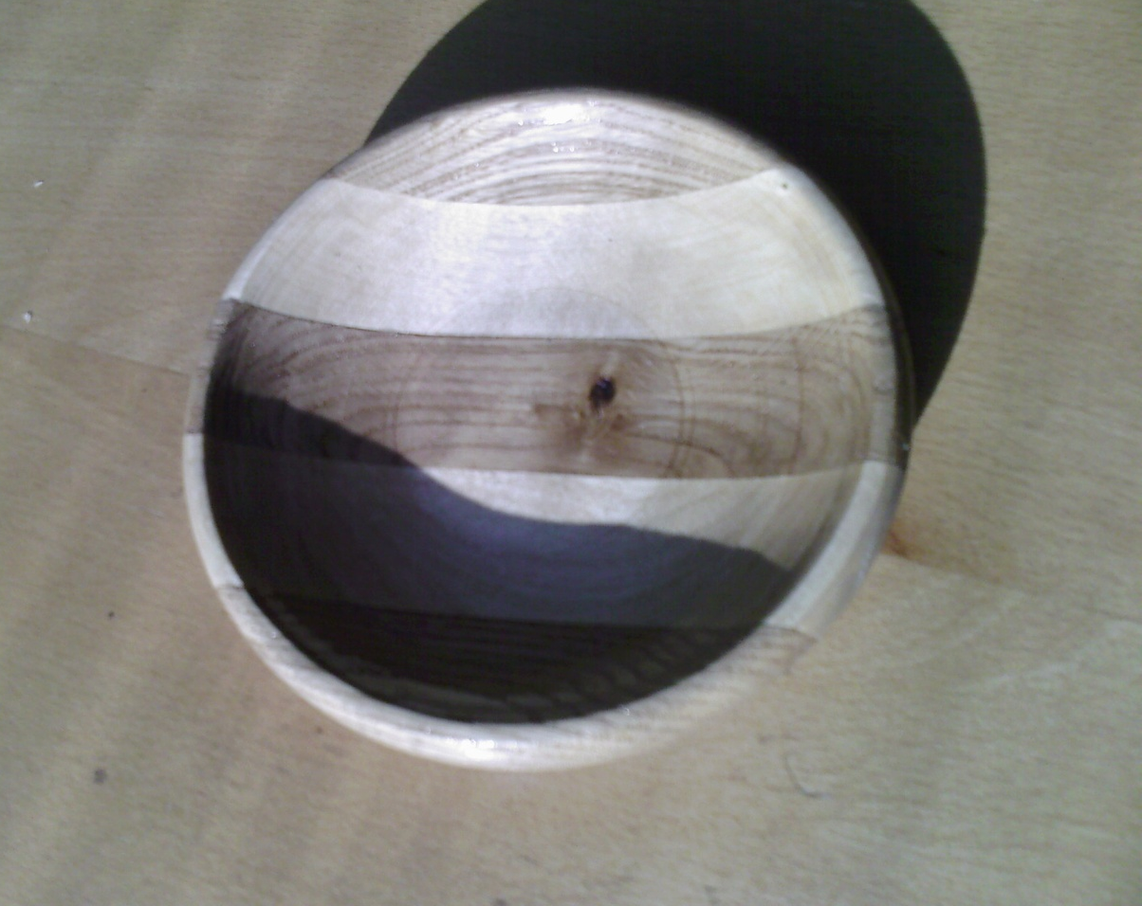

Технология изготовления подноса.

Для изготовления подноса приготовили заготовку склеенных по очередности из 4 березовых и 3 дубовых брусков размером 30*30*360 мм. Пласти отшлифовали с помощью ленто-шлифовальной машины до ровного состояния. Произвели разметку согласно изготовленному чертежу. Углубления в подносе и уступы ручек фрезеровали на настольном горизонтально-фрезерном станке НГФ-110. Отпилили по проектной длине. Закругление углубления в подносе выполнили с помощью ручной фрезерной машинки. С помощью той же фрезерной машинки и фасонной фрезы выполнили обработку верхней внешней кромки подноса. Покрыли двумя слоями лака для придания ему красивого леска.

Экономические расчеты.
В себестоимость изделия входят: стоимость материалов, стоимость электроэнергии, стоимость работы станков, инструментов, оплата труда.
Рассчитаем стоимость израсходованных материалов.
S общая =S древесины +S клея + S лака = 23,40руб. + 30руб.+ 13,75 руб. = 67,15 руб.
( S – стоимость)
Рассчитаем стоимость клея:
Израсходовали 150 грамм клея «Титан»
Sклея=50 руб:250 грамм·150 грамм=30 руб
Рассчитаем стоимость израсходованного лака.
Израсходовали 100 грамм лака.
Sлака=110 руб:800 грамм·100 грамм=13,75 руб.
Рассчитаем стоимость древесины.
S_{древесины} = S_{березы} + S_{дуба} =9,79 руб +13,61 руб = 23,40 руб
S_{березы} = V_{древесины (березы)} · 4000 руб/м³ = 0,03м · 0,03м · 2,72 м ⋅ 4000 руб/м³ = 9,79 руб.
S_{дуба} = V_{древесины (дуба) ·} 6000 руб/м³ =
= 0,03м ·0,03м · 2,52 м · 6000 руб/м³ = 13,61 руб.
Стоимостью электроэнергии, работы станков и оборудования учитывать не будем, так как работали в школьной мастерской.
Оплату труда не учитывали, так как изделие делали сами на уроке технологии.
Рыночная стоимость набора оцениваем в 250 рублей.
Таким образом, мы видим, что изготовленный набор посуды обошелся нам недорого.
Экологическая и эстетическая оценка проекта
Изготовленные изделия являются экологически безопасной, так как при изготовлении были использованы экологически чистые материалы. Посуда не требует дополнительного ухода в период эксплуатации.
Внешний вид получился довольно таки привлекательный. Изделия имеют приятный оттенок натурального дерева

Реклама.

Моей маме будет очень приятно получить подарок из рук сына, тем более изготовленный его собственными руками. Он будет напоминать обо мне, когда меня не будет дома.

